Alkoholfreie Aperitifs

Beeren-Limetten-Fizz ohne Zuckerzusatz
Fruchtig, leicht herb und deutlich zuckerärmer als klassische Cocktails.

Zutaten (1 Portion)
100 ml Soda / Mineralwasser
100 ml kalter Hibiskus- oder Früchtetee
50 g Himbeeren oder TK-Beeren
1 Limette (Saft von ½ Limette + etwas Abrieb optional)
1 TL Erythrit oder nach Geschmack
Eiswürfel
optional: 2–3 Basilikumblätter
Zubereitung
Beeren mit Limettensaft und Erythrit in ein Glas oder einen Shaker geben.
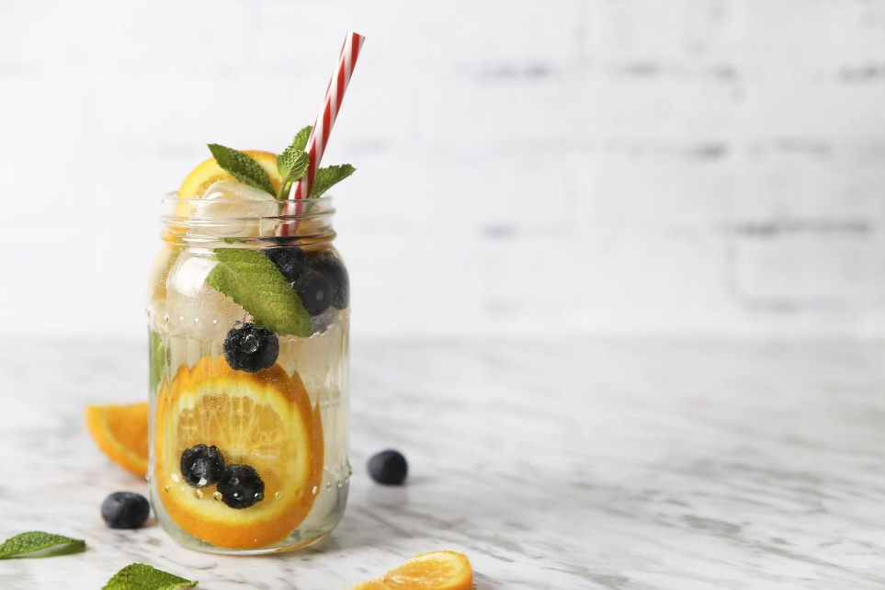
Leicht zerdrücken.
Eiswürfel hinzufügen.
Mit kaltem Tee und Mineralwasser auffüllen.

Zitronen-Gurken-Spritz (alkoholfrei, wenig Zucker)

Ein sehr frischer, leichter Drink mit Gurke, Zitrone und Minze.
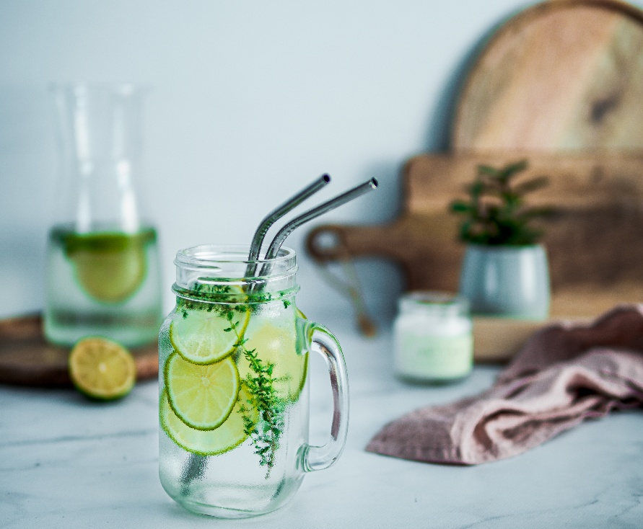
Zutaten (1 Portion)
150 ml Mineralwasser mit Kohlensäure
100 ml kalter grüner Tee oder Wasser
½ Bio-Zitrone (Saft)
4–5 dünne Gurkenscheiben
5–6 Minzblätter
1 TL Erythrit oder ½ TL Honig (optional, für etwas Süße)
Eiswürfel

Zubereitung
Zitronensaft, Minze und Gurkenscheiben in ein Glas geben.
Mit einem Löffel oder Stößel leicht andrücken.
Eiswürfel dazugeben.
Grünen Tee und Mineralwasser einfüllen.
Optional mit etwas Erythrit oder wenig Honig abrunden.

